Технологическая карта урока информатики

Программа, автор (ы) | Учебно-методические комплексы «Школа России», «Перспектива»: «Информатика». Авторы: А.Л.Семёнов, Т.А.Рудченко.
Составитель | Абрамишвили А.Д. Учитель Информатики и ИКТ МБОУ «СОШ№3»
Класс | 3
Раздел (содержательная линия) | Линия изучения «Области, Заливка»
Тема урока | «Области»
Цели урока | Образовательные:  - Формировать понятие «область».  - Формировать умение раскрашивать посредством инструмента «заливка»,  - Формировать навыки работы на компьютере  - Уметь закрашивать изображений,  - Уметь проверять результата работы.  Развивающие:  - Развивать логическое мышление, внимание, память, формировать умение планировать свою деятельность.  - Формировать опыт информационной культуры младшего школьника, умения сотрудничать в паре, развитие познавательного интереса.  - Формировать представление об изучаемом предмете, показать, как можно закрашивать области на компьютере, используя инструмент «заливка»,  - совершенствовать навык работы на компьютере, прививать интерес к предмету.  Воспитательные:  1. Воспитывать культуру поведения при фронтальной работе, усидчивость, трудолюбие.
Основное содержание урока | Самостоятельная работа учащегося с учебником, изучение им листов определений и дальнейшее самостоятельное решение задач, совершенствовать навык работы на компьютере, раскрашивать области посредством инструмента «заливка»,
Термины и понятия | Понятие цвет, инструмент, заливка, область.
Планируемый результат
Личностные умения | Метапредметные умения (познавательные, регулятивные, коммуникативные) |  |  | Предметные умения
Л1:Проверяют интерес к предмету  Л2: Овладевают начальными навыками адаптации в обществе.  Л3: Работают самостоятельно.  Л4: Положительно относятся к занятия двигательной деятельностью.  Л5: Овладевают навыками рабы на компьютере, работы правилу и заданным параметрам.  Л6:Принимают и осваивают социальную роль обучающегося, развиваются навыки сотрудничества.  Л7: Осознают важность полученных знаний. | Р1: Контролируют свои действия.  Р2: Осознают то, что уже известно и что представит усвоить.  Р3: Дают оценку собственным знаниям.  Р4: Осуществляют контроль за своей деятельностью, руководствуясь правилом и заданными параметрами.  Р5: Контролируют свои действия соотнося их с действиями учителя и одноклассников.  Р6:Контролируют собственную деятельность, руководствуя правилам и заданными параметрами, при необходимости внося коррективы; способны к саморегуляции.  Р7:Ососзнают важность полученных знаний.  П1: Анализируют и дают выводы.  П2: Выделяют необходимую информацию, анализируют, делают выводы.  П3: Выделяют необходимую информацию, создают алгоритм собственно деятельности.  П4: Создают алгоритм собственной деятельности.  П5: Выделяют необходимую информацию, умеют работать по правилу, анализируют, сравнивают, делают выводы.  П6: Осваивают начальные формы рефлексии.  К1: Обмениваются мнениями, выражают сою точку зрения, при этом не создают конфликтных ситуаций.  К2: Чётко и полно выражают свои мысли, при этом прислушиваются к остальным к мнению остальных участников диалоги.  К3: Слушают и понимают партнера, контролируют действия друг друга.  К4: Сотрудничают с учителем, со сверстниками, умеют и готовы вести диалог.  К5:Уважают всех участников диалога, контролируют действия друг друга.  К6:Полно и громко выражают свои мысли, правильно строят речевые высказывания. |  |  | ПР1: определять составные части предметов, а также состав этих составных частей;  ПР2: описывать местонахождение предмета, перечисляя объекты, в состав которых он входит (по аналогии с почтовым адресом);  ПР3: заполнять таблицу признаков для предметов из одного класса (в каждой ячейке таблицы записывается значение одного из нескольких признаков у одного из нескольких предметов);
Организация образовательного пространства
Межпредметные связи | Ресурсы (информационный, демонстрационный, интерактивный материал) |  |  | Формы работы
«Окружающий мир», «Изобразительное искусство», «Музыка», «Литература». | Семёнов, А.Л. Информатика : 3 класс : учеб. для общеобразоват. учреждений : в 2 ч. /  А. Л. Семенов, Т. А. Рудченко. – М. : Просвещение, 2012.  Семёнов, А.Л. Информатика : 3 класс : рабочая тетрадь : пособие для учащихся общеобразоват. учреждений : в 2 ч. /  А. Л. Семёнов, Т. А. Рудченко. – М. : Просвещение, 2012.  Семёнов,А. Л. Информатика : 3 класс тетрадь проектов : пособие для учащихся общеобразоват. учреждений А. Л. Семёнов, Т. А. Рудченко. – М. : Просвещение, 2012.  Интернет ресурсы: загадки про черепаху.- режим доступа:http/www.prozagadki.ru/  Истории в одном транспорте-режим доступа: http/www/ybilya.ru.  Физкультминутка на уроках письма, чтения, русского языка.  Мультимедийный ряд: слайды, картинки в которых закрашены одна или несколько областей. Вырезанные буквы из которых можно составить слово «помидор».  Компьютер, проектор, экран, цветные карандаши. |  |  | Фронтальная работа с классом; Индивидуальная работа учащихся;  Частично-поисковый;
ТЕХНОЛОГИЯ ИЗУЧЕНИЯ ТЕМЫ УРОК
Содержание деятельности учителя |  | Содержание деятельности учащихся
Название этапа:1. Организационный момент.
Цели деятельности: Проверить готовность учащихся к уроку.
Планируемый результат: Р1
Проверяет готовность детей к уроку. |  |  | Демонстрируют готовность к уроку
Название этапа:2. Подготовка восприятия учащегося.
Сообщения темы и целей урока.
Цели деятельности: Эмоциональная и психологическая мотивационная подготовка учащихся к усвоению изучаемого материала.
Планируемый результат: Р2, П1, К1, Л1
На экран проецируются картины с изображением различных предметов, в которых закрашено разное количество областей (картинки стр. 8,учебник)  Задает вопросы:  -что хотите сказать?  -что заметили?  -какая часть рисунка называется областью.  -Сегодня на уроке вы научились определять количества областей в картинке и закрашивать их.  -А тема нашего урока так и называется («Область».) |  |  | Выделяют то, что уже усвоено и что нужно усвоить.  Находят страницу в учебнике.  Отвечают на вопросы, анализируют объекты, выделяют существенные признаки, на основе анализа делают выводы.
Название этапа:3. Открытие новых знаний.
Цели деятельности: Работа с учебником
Планируемый результат: Р3, П2, К2, Л2
-Сколько областей на первом рисунке?  -Какого цвета верхняя область?  -Какого цвета нижняя область?  -Сколько областей на картине с яблоком?  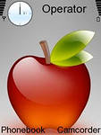  -Как вы узнали?  -Сколько областей в самом яблоке?-  -Чем является область, закрашенная красным цветам?  -Рассмотрите рыбку.  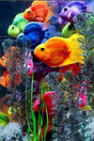  -Какие области закрашены красным? зеленым? желтым?  -Что можете сказать об области, закрашенной синим цветом?  -Если у вас были нераскрашенные картинки, что бы вы использовали для того, что бы их закрасить? |  |  | Ориентируются в учебнике, дают оценку своим знанием.  Слушают учителя, отвечают на вопросы, анализируют объекты.  Проверяют интерес к изученному.  Внимательно рассматривают картинку, отвечают на вопросы.
Название этапа:4. Первичное закрепление знаний
Цели деятельности: Самостоятельная работа в рабочей тетради. Самостоятельная работа. Физкультминутка.
Планируемый результат: Р4, П3, К3, Л3
Теперь вы закрасите те предметы, о которых идет речь в загадках:  Что за чудо! Вот как чудо!  Сверху блюдо, низу блюдо!  Ходит чудо по дороге,  Голова торчит да ноги.  (черепаха)  Мой парус ветер ловит.  А волны режет киль.  Меня не остановит  Ни ураган, ни штиль.  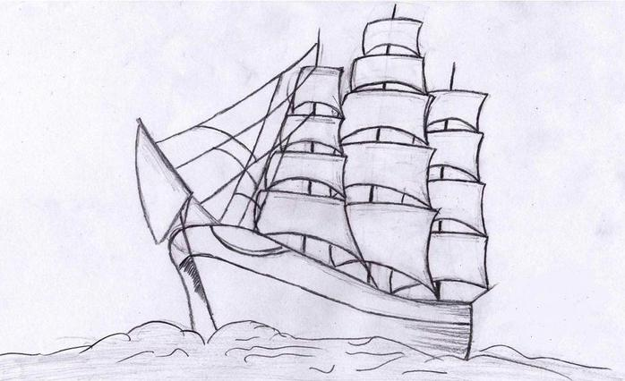  (кораблик, парусник)  -Картинку с изображение черепашки закрасьте следующим образом: три области красным цветом, четыре области – синим, пять областей – желтым.  -Проверьте работу друг друга.  -Картинку с изображением кораблик раскрасьте так: одну область красным цветом, две области – синим, еще две области - зеленым.  -Проверьте работу друг друга.  Физкультминутка  Организует выполнение упражнений: ходьба на месте, вращение головы вправо и влево, руки к плечам, вращение вперед и назад. |  |  | Отгадывают загадки, находят рисунки – отгадки в рабочей тетради.  Выполняют самостоятельную работу.  Осуществляют взаимопроверку  Выполняют самостоятельную работу.  Осуществляют взаимопроверку  Выполняют упражнения, повторяют их вслед за учителем.
Название этапа:5. Работа за компьютером
Цели деятельности: Работа с инструментом «заливка».
Планируемый результат: П4, Р4, К4, Л5,Р5
-Вы знаете, что раскрашивать картинки можно не только карандашами, фломастерами и красками.  -Это можно делать и на компьютере, используя…(инструмент «заливка»). Повторяются действия с инструментами «заливка».  -Если фигура состоит из нескольких областей, то надо щелкнуть на каждой области фигуры. (демонстрирует)  Гимнастика для глаз  Организует выполнения упражнения  Руки держим перед собой,  Не мотая головой,  Пальцем водим верх и вниз,  Вправо - влево и сидим.  Упражнения повторяется 4-5 раз |  |  | Раскрашивают посредством инструмента «заливка», используя оговоренные ранее цвета и заданное количества областей.  Выполняют задание на компьютере под руководством учителя.  Выполняют упражнения, повторяя их вслед за учителем.
Название этапа:6. Практическая деятельность детей
Цели деятельности: Самостоятельная работа в рабочей тетради
Планируемый результат Р6, П5, К5, Л6
-Отгадайте загадку.  Весь мир обогревает,  Усталости не знает,  Улыбается в оконце,  А зовут его все…  (солнце).  Вывешивает на доску вырезанные буквы, которые обозначают слово «солнце»  -Что хотите сказать ?  -Что заметили?  -Найдите в рабочих тетрадях это же слово.  -Раскрасьте буквы в слове такими цветами какими хотите.  Читает стихотворение Г. Ладонщикива «портниха»  -Сегодня вы тоже побывайте в роли «портних»  -Платье уже сшито, вам предстоит только украсить его, сделать нарядным.  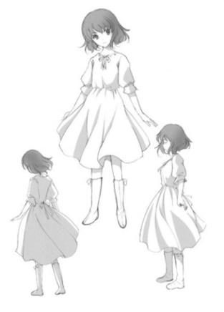  -Для этого раскрасьте две области красным, еще одну область – желтым, а затем еще четыре области картинки синим цветом.  -Посмотрите как получилось у меня.  -А какие платья получилось у вас? |  |  | Слушают учителя, отвечают на вопросы, анализируя слово на деске.  Выполняют самостоятельную работу по заданию и по правилу.  Осуществляют взаимопроверку.  Самостоятельно выполняют задание 8 в рабочей тетради.  Выполняют самопроверку с доски.  Раскрашиваю разные области разным цветом.  Сравнивают полученные результаты.
Название этапа:7. Итог урока. Рефлексия.
Цели деятельности: Обобщение полученных на уроке сведений, оценивание.
Планируемый результат: Р7, П6, К6, Л7
-Заканчивается еще один урок информатики.  -Чему она вас научила?  -Какие открытие сделали?  -Все ли было понятно?  -Что оказалось трудным?  -Что было особенно интересным?  -Как вы сегодня работали?  -Все ли вам удалось?  -Что бы еще хотели сделать?  -Чему научились? |  |  | Отвечают на вопросы, делают выводы, обобщения.  Определяют свое эмоциональное состояние на уроке.
Название этапа:8 Задание на дому
Цели деятельности: Осознание каждым обучающимся степени овладения полученных знаний
Планируемый результат:Р3, Р4, Р7, П2, К1, К4, К6, ПР2
Дает комментарий к домашнему заданию. Указывает на индивидуальный творческий подход .  Решите задач из учебника  Задачи 6 и 7. Области в этих картинках найти несложно. В задаче 6 в картинке всего 2 области. В задаче 7 области выделяются по смыслу: область воды, неба, корпуса корабля, паруса, флага.  Не делать больше, чем требуется в задании  Вы должны быть готовы к тому, что в вашем классе найдутся дети, которые не остановятся, пока не раскрасят всю картинку. Надо непременно воспользоваться этой ситуацией, чтобы обсудить со всем классом еще одно важное правило игры - нельзя делать больше того, что требуется в задаче. Иначе в большинстве случаев задача будет решена неправильно.  Задача 9. Необязательная. При правильном выполнении задания нераскрашенными должны остаться 2 области, так как в этой картинке 15 областей. |  |  | Дети находят задачи в учебнике.  Внимательно слушают указания учителя.  Записывают номера заданий в дневник.

